Slovenská technická univerzita v bratislave
FAKULTA ELEKTROTECHNIKY A INFORMATIKY

Wavelety a Banky filtrov

ZADANIE 1

Meno: ________________

OIČ: ________________

Rok: 2012/2013

Text zadania:

- Časť I – priestory a bázy

Majme
- 2 vektory ktore formuju ortonormalnu bazu A , su v pravom uhle a maju jednotkovu velkost pre kazeho studenta bude "baza" otocena o phi=10*cislo_studenta stupnov
- 2 vektory ktore formuju bazu B , maju jednotkovu velkost pre kazeho studenta budu vektory v Baze zvierať uhol phi=5*cislo_studenta stupnov
- signal x(I)= (2,2)

  - overte, ze bazy mozu byt naozaj bazy (LNZ), ci su ortonormalne a preco atd ...
  - nakreslite bazy, pouzite "demo" (programcek v adresari LIN_ALG), pouzite "axis equal"
  - zistite reprezentaciu x(A), x(B) a zrekonstruujte (graficky aj numericky)
  - zistite dualne bazy k A a B a nakreslite ich
  - zistite ci plate parsevalova rovnost, ci velkost x(I) = velkost x(A) = velkost x (B)

- Časť II
Neskôr

- Časť III
Neskôr

Obsah

1 Riešenia 4
1.1 Časť 1 – priestory a bázy 4
1.1.1 Rovnice 5
1.2 Časť 2 – škálogramy/spektrogramy 5
2 Záver 5
3 Príloha: Zdrojové kódy pre Matlab 6
3.1 Demo program na kreslenie vektorov v Matlabe 6

Riešenia

Časť 1 – priestory a bázy
Tu bude opísané riešenie časti 1. Budú tu popísané riešenia jednotlivých bodov zadania a ako sa k nim dospelo.
- Budú tu uvedene a okomentované jednotlivé výstupy (textovy vystup / obrazok) z matlabovskych funkcii / resp casti kodu ak ich vystup rieši nejaky bod zadania
- Budu tu odkazy na zdrojovy kod (na cele moduly a subory, pripadne na nejake riadky v nich atd ...) z Kapitoly 3, sem nekopirovat ziadne casti kodu

Obrázky a tabuľky by mali byť číslované oddelene. Číslovať ich 1, 2, 3, ...Titulky obrázkov umiestňujte pod obrázky, titulky tabuliek nad tabuľky. Uveďte v nich prehľadne a jasne, čo na danom obrázku resp. tabuľke vidíme, aby čitateľ zmysel nemusel hľadať v texte práce. Polohu obrázkov aj titulky centrovať na stred riadku.

Všetky uvedené obrázky a tabuľky by mali byť referencované z textu práce, napr. „Z Tab. 1 vidíme ...“, alebo „Na Obr. 1 až Obr. 2 sú príklady ...“.uvedené i v texte. Napr. Priebehy sú zobrazené na Obr. 1. Výsledky sú zhrnuté do Tab. 1.

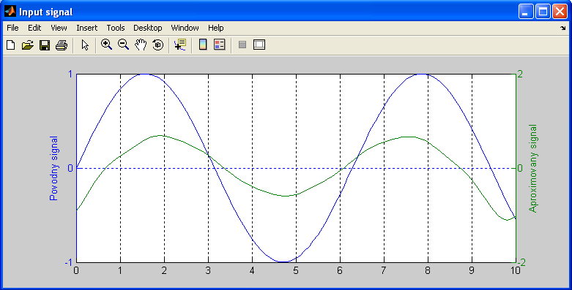

Obr. 1. Príklad grafického výstupu pomocou funkcie „plot“ v programe Matlab

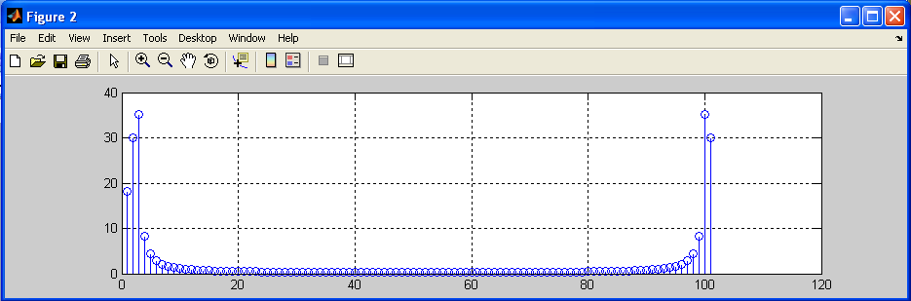

Obr. 2. Príklad grafického výstupu pomocou funkcie „stem“ v programe Matlab.

Tab. 1. Návševnosť vzdelávacieho portálu za obdobie ...

Meno kurzu | Počet návšetvníkov | Počet prístupov
xxx | xxx | xxx
xxx | xxx | xxx

Rovnice

Ak pisete rovnice/vztahy píšte ich v rovnicovom editore, alebo v „Matlab“ syntaxi. Ak ich davate mimo textu na zvlastny riadok, je ich treba očíslovať

$r_{d}=\frac{{ΔU}_{F}}{{ΔI}_{F}}$ (1)
V texte sa na rovnice odvolávajte číslom rovnice, napr. „Vo vzťahu (1) je uvedená závislosť ...“.

Časť 2 – škálogramy/spektrogramy

Záver

Veľmi stručne zhodnotiť či ste splnili zadanie, s čím boli najvačsie problemy atd ...

Príloha: Zdrojové kódy pre Matlab

Tu budú výpisy jednotlivých matlab modulov. Moduly, ktoré boli dane k dispozícii zadávateľom, ak ich študent nemenil netreba ich tu vypisovať ani opisovať.

Demo program na kreslenie vektorov v Matlabe
Pozostáva z modulov:
- main_demo_2d.m – hlavný „demo program“
- plot_2d_axis.m – funkcia na kreslenie osi
- plot_2d_vector.m – funkcia na kreslenie 1 vektora

main_demo_2d.m
%demo na kreslenie vektorov v 2D
close all;
clear all;
plot_2d_axis(-2,2,-3,3);
lnw = 2;
orig = [0,0];
b1=[1,1];
b2=[0,1];
plot_2d_vector( orig, b1,'b_1', 'linewidth',lnw);
plot_2d_vector( orig, b2,'b_2', 'linewidth',lnw);
plot_2d_vector( b1,b1+b2,'', 'linewidth',1);
plot_2d_vector( b2, b1+b2,'', 'linewidth',1);
plot_2d_vector( orig, b1+b2,'b_1+b_2', 'linewidth',lnw);

plot_2d_axis.m
function plot_2d_axis(minX, maxX, minY, maxY)
figure;
hold on;
axis([minX maxX minY maxY]);
grid on;
axis equal;
xlabel('X');
ylabel('Y');
plot([minX,maxX],[0,0]);
plot([0,0],[minY,maxY]);

plot_2d_vector.m
function handles = plot_2d_vector( origin,myVector,name,varargin )
x1=origin(1);
y1=origin(2);
x2=myVector(1);
y2=myVector(2);
text((x2-x1)/2,(y2-y1)/2,['\it', name],'HorizontalAlignment','left','FontSize',18);
%
% plot_2d_vector - plots an arrow to the current plot
%
% format: handles = plot_2d_vector( x1,y1,x2,y2 [,options...] )
%
% input: x1,y1 - starting point
% x2,y2 - end point
% options - come as pairs of "property","value" as defined for "line" and "patch"
% controls, see matlab help for listing of these properties.
% note that not all properties where added, one might add them at the end of this file.
%
% additional options are:
% 'headwidth': relative to complete arrow size, default value is 0.07
% 'headheight': relative to complete arrow size, default value is 0.15
% (encoded are maximal values if pixels, for the case that the arrow is very long)
%
% output: handles - handles of the graphical elements building the arrow
%
% Example: plot_2d_vector( origin, vector,'linewidth',2,'color',[0.5 0.5 0.5],'facecolor',[0.5 0.5 0.5] );
% plot_2d_vector( origin, vector,'linewidth',2,'headwidth',0.25,'headheight',0.33 );

% =============================================
% constants (can be edited)
% =============================================
alpha = 0.15; % head length
beta = 0.07; % head width
max_length = 22;
max_width = 10;

% =============================================
% check if head properties are given
% =============================================
% if ratio is always fixed, this section can be removed!
if ~isempty( varargin )
for c = 1:floor(length(varargin)/2)
try
switch lower(varargin{c*2-1})
% head properties - do nothing, since handled above already
case 'headheight',alpha = max( min( varargin{c*2},1 ),0.01 );
case 'headwidth', beta = max( min( varargin{c*2},1 ),0.01 );
end
catch
fprintf( 'unrecognized property or value for: %s\n',varargin{c*2-1} );
end
end
end

% =============================================
% calculate the arrow head coordinates
% =============================================
den = x2 - x1 + eps; % make sure no devision by zero occurs
teta = atan( (y2-y1)/den ) + pi*(x2<x1) - pi/2; % angle of arrow
cs = cos(teta); % rotation matrix
ss = sin(teta);
R = [cs -ss;ss cs];
line_length = sqrt( (y2-y1)^2 + (x2-x1)^2 ); % sizes
head_length = min( line_length*alpha,max_length );
head_width = min( line_length*beta,max_length );
x0 = x2*cs + y2*ss; % build head coordinats
y0 = -x2*ss + y2*cs;
coords = R*[x0 x0+head_width/2 x0-head_width/2; y0 y0-head_length y0-head_length];

% =============================================
% plot arrow (= line + patch of a triangle)
% =============================================
h1 = plot( [x1,x2],[y1,y2],'k' );
h2 = patch( coords(1,:),coords(2,:),[0 0 0] );

% =============================================
% return handles
% =============================================
handles = [h1 h2];

% =============================================
% check if styling is required
% =============================================
% if no styling, this section can be removed!
if ~isempty( varargin )
for c = 1:floor(length(varargin)/2)
try
switch lower(varargin{c*2-1})

% only patch properties
case 'edgecolor', set( h2,'EdgeColor',varargin{c*2} );
case 'facecolor', set( h2,'FaceColor',varargin{c*2} );
case 'facelighting',set( h2,'FaceLighting',varargin{c*2} );
case 'edgelighting',set( h2,'EdgeLighting',varargin{c*2} );

% only line properties
case 'color' , set( h1,'Color',varargin{c*2} );

% shared properties
case 'linestyle', set( handles,'LineStyle',varargin{c*2} );
case 'linewidth', set( handles,'LineWidth',varargin{c*2} );
case 'parent', set( handles,'parent',varargin{c*2} );

% head properties - do nothing, since handled above already
case 'headwidth',;
case 'headheight',;

end
catch
fprintf( 'unrecognized property or value for: %s\n',varargin{c*2-1} );
end
end
end

